Пример теста - Српски језик 1
1.Штриклирај тачан одговор на постављено питање: Ко је написао басну „Два јарца“?
Драган Лукић
Десанка Максимовић
Доситеј Обрадовић
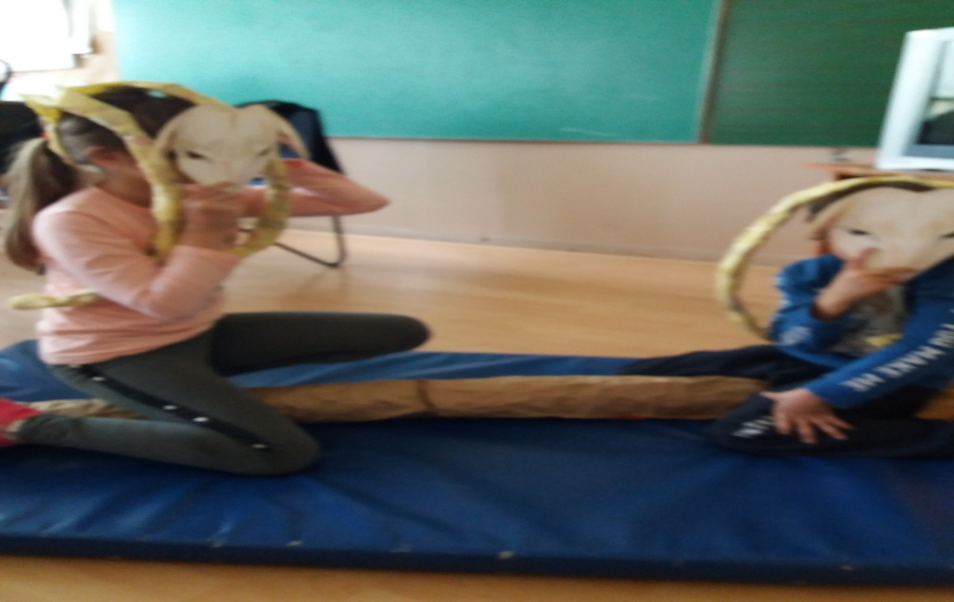 1 поен

2. Штриклирај наслов народне приче.
„Две козе“
„Голуб и пчела“
„Пачија школа“

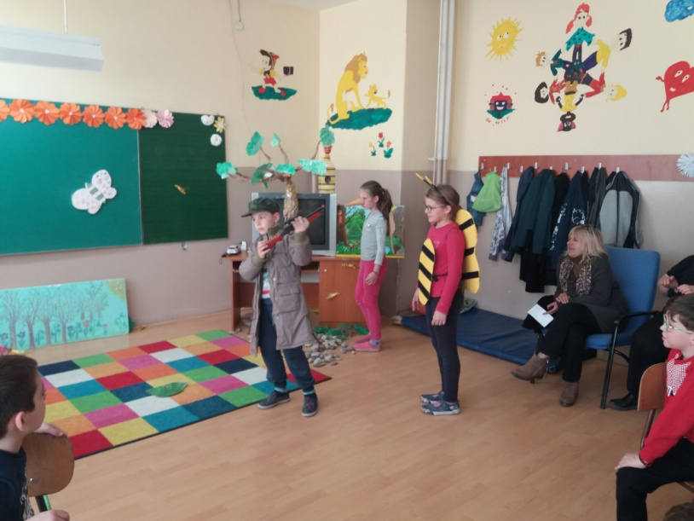1поен
3. Која је прича драматизована? Погледајте слику и присетите се ,,глумаца“. 1 поен
4. Чему народна басна „Лисица и гавран“ може да те научи? 1 поен
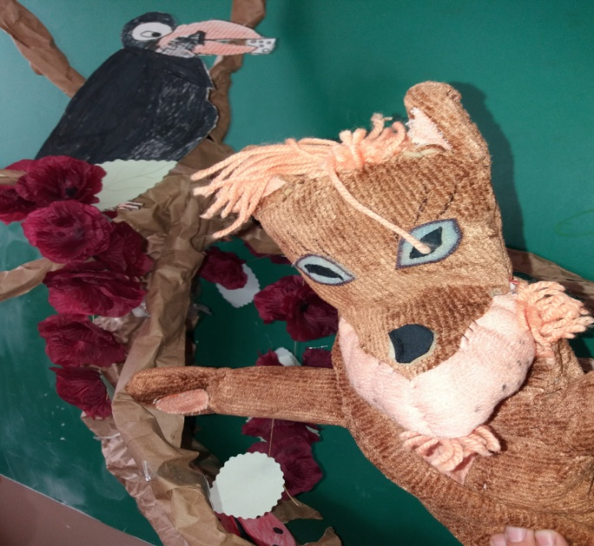

5. Међу понућеним речима прецртај оне које не можеш да повежеш са гавраном из приче: „Лисица и гавран“.
Наиван, неопрезан, хвалисавац, мудар 2поена

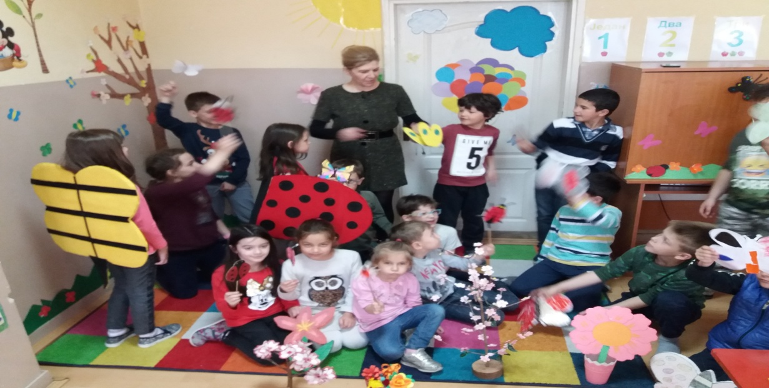

Ко је написао песму „У гостима“? Штриклирај тачан одговор.
Десанка Максимовић
Александар Поповић
Душан Радовић 1 поен

Остварени резултат:
Порука учитељице:

